МИНИСТЕРСТВО ФИНАНСОВ РОССИЙСКОЙ ФЕДЕРАЦИИ

ФЕДЕРАЛЬНОЕ КАЗНАЧЕЙСТВО
(КАЗНАЧЕЙСТВО РОССИИ)

ПРИКАЗ
17 мая 2022 г. | № | 139
Москва

О внесении изменений в Методику прогнозирования поступлений доходов в бюджеты бюджетной системы Российской Федерации по главе 100 «Федеральное казначейство», утвержденную приказом Федерального казначейства от 3 июня 2020 г. № 182 «Об утверждении Методики прогнозирования поступлений доходов в бюджеты бюджетной системы Российской Федерации по главе 100 «Федеральное казначейство»

В связи со служебной необходимостью п р и к а з ы в а ю:
Методику прогнозирования поступлений доходов в бюджеты бюджетной системы Российской Федерации по главе 100 «Федеральное казначейство», утвержденную приказом Федерального казначейства от 3 июня 2020 г. № 182 «Об утверждении Методики прогнозирования поступлений доходов в бюджеты бюджетной системы Российской Федерации по главе 100 «Федеральное казначейство» с изменениями, внесенными приказами Федерального казначейства от 14 сентября 2020 г. № 264, от 16 декабря 2020 г. № 370, от 1 июня 2021 г. № 169, от 6 декабря 2021 г. № 323, изложить в новой редакции согласно приложению к настоящему приказу.

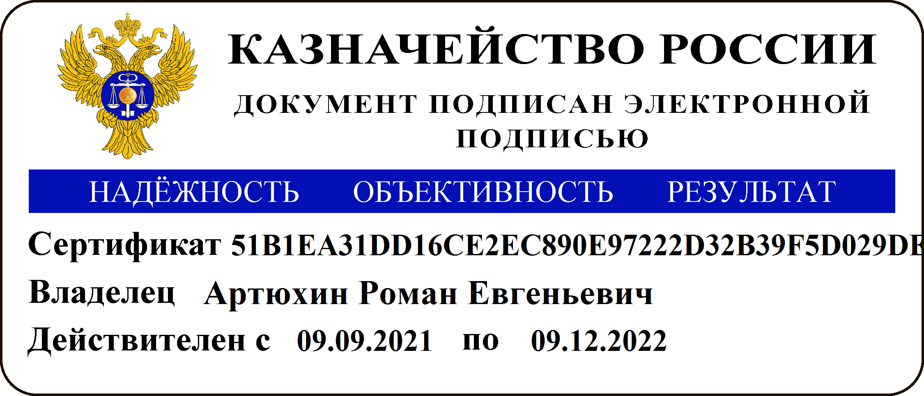
Руководитель Р.Е. Артюхин

